¿Qué diferencia existe entre borrar contenido y borrar todo?
-No existe la opción borrar contenido
-Borrar contenido no elimina el formato, sólo el contenido y los comandos
-Ninguna, ya que es lo mismo
-Borrar todo elimina además del contenido, los formatos y los comentarios

Estando situados en la celda C2, ¿Qué sucede por defecto si se pulsa la tecla Fin + Cursor izquierdo?

-La celda seleccionada será la celda anterior que contenga datos de la misma fila
-Ninguna de las opciones es correcta
-La celda seleccionada será la celda de la primera columna de la misma fila
-La celda seleccionada será la B2

Para introducir los meses del año sin tener que escribirlos todos utilizara:

-Autocompletar
-Autorrellenar
-Ninguna de las opciones es correcta
-Ctrl + Entrar

¿Qué acciones se pueden realizar a través de la ficha revisar de la cinta de opciones?

-Revisión ortográfica
-Insertar comentarios
-Selección del idioma del documento
-Traducir palabras

¿Cómo aparece una palabra mal escrita ortográficamente en Excel 2010?

-Aparece con un subrayado ondulado y en verde
-Aparece con un subrayado ondulado y en rojo
-ninguna de las opciones es correcta
-Aparece igual que las demás palabras, es decir no cambia

¿Qué ocurre si pulsamos el elemento de ordenar y filtrar?

-Se despliega un menú con una serie de opciones
-Se abre el cuadro de dialogo ordenar y filtrar
-Ninguna de las opciones es correcta
-Se abre el cuadro de diálogo ordenar

Al tener un texto seleccionado ¿Cómo se llama la barra con opciones de formato que aparece encima del texto?

-Mini barra de herramientas
-Barra de herramientas de acceso rápido
-Barra de herramientas formato
-Barra de formato

Borrar el formato del contenido de la columna A:

¡OJO! Pulsar primero la columna – Borrar – Borrar formato

¿Qué nombre recibe el elemento Archivo?

-Ficha archivo
-Menú archivo
-Cinta de opciones
-Botón archivo

¿Qué acciones se pueden realizar a través de la ficha vista de la cinta de opciones?

-Ampliar/disminuir zoom
-Inmovilizar paneles
-Mostrar/ocultar encabezados de página
-Grabar macros

¿De qué forma es posible abrir un documento Excel?

-Sólo lectura
-Abrir en el explorador
-En modo seguro
-Como copia

¿Cuál de las siguientes opciones es una referencia relativa?

=$A1
=A1
=&A1
=$A$1

En Excel 2010, la barra de menús ha sido eliminada:

-Verdadero
-Falso

En Excel 2010, la barra de título ha sido eliminada:

-Verdadero
-Falso

¿Qué ocurre si pulsamos en Diseño de página – Fondo?

-Se despliega un menú con una serie de opciones
-Se abre el cuadro de diálogo fondo de hoja
-Se abre el panel de tareas fondo de hoja
-Ninguna de las opciones es correcta

¿Para qué sirve el formato de número?

-Para seleccionar el tipo de dato del contenido de la celda
-Para aplicar un tipo de moneda a la celda seleccionada
-Para aplicar un estilo al contenido de la celda
-Ninguna de las opciones es correcta

Establezca en el siguiente documento el tema denominado “Ángulos”:

Diseño de página – Temas – Ángulos

Al desplazar un rango de celda con el ratón, si las dejamos encima de otra celda que contiene algún dato, ¿Qué pasaría?

-Ninguna de las opciones es correcta
-No nos dejaría ya que no podría reemplazarlas
-Nos daría la opción de reemplazarlos o cancelarlo
-Los reemplazaría automáticamente

El cuadro de nombres muestra el contenido de la celda activa:

-Verdadero
-Falso

¿Qué acciones se pueden realizar a través de la ficha Diseño de página de la cinta de opciones?

-Modificar los márgenes de la hoja
-Mostrar/ocultar las líneas de cuadricula
-Mostrar la vista previa
-Modificar la orientación de la hoja

¿Qué resultado aparecerá si aceptamos la fórmula que aparece en la imagen?

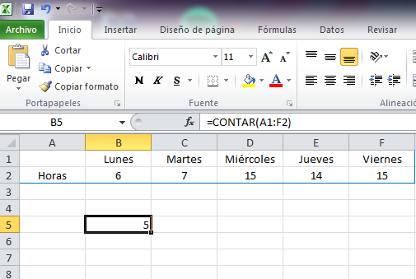
57
5
11
12

